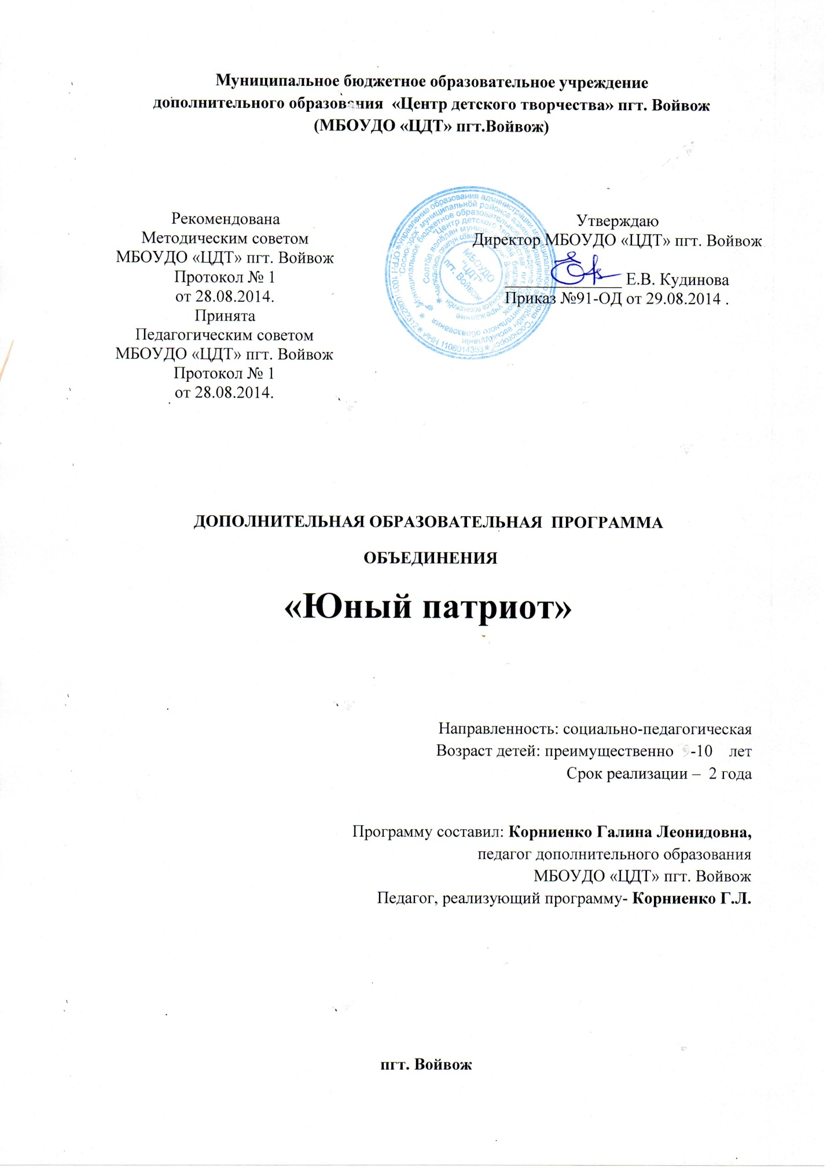

.

Пояснительная записка

Занятия проводятся 1 раз в неделю по 2 часа. Всего – 72 часа в год.

Воспитание гражданина страны - одно из главных условий национального возрождения. Функционально грамотный гражданин - это человек, любящий Родину, умеющий реагировать на изменения в обществе, защищать свое человеческое право. Понятие ГРАЖДАНСТВЕННОСТЬ предполагает освоение и реализацию ребенком своих прав и обязанностей по отношению к себе самому, своей семье, коллективу, к родному краю, Отечеству, планете Земля. Это проблемы не только философские, социальные, экономические, но и педагогические. Важно воспитать деятельного гражданина своей Родины, а не стороннего наблюдателя. Формируя гражданина, мы, прежде всего, должны видеть в нем человека. Поэтому гражданин с педагогической точки зрения - это самобытная индивидуальность, личность, обладающая единством духовно-нравственного и правового долга.

Программа   “Юный патриот” составлена на основе  Концепции духовно-нравственного и патриотического  воспитания российских школьников, с учетом «Требований к результатам освоения основной образовательной программы начального общего образования», установленных Стандартом второго поколения и основной образовательной программы образовательного учреждения.

           Программа направлена на системный подход к формированию гражданской позиции обучающегося, создание условий для его самопознания и самовоспитания. При этом важно использовать педагогический потенциал социального окружения, помочь обучающимся освоить общественно-исторический опыт путём вхождения в социальную среду, выработать свой индивидуальный опыт жизнедеятельности.

           Данная программа представляет собой определенную систему содержания, форм, методов и приемов педагогических воздействий, опирается на принципы индивидуализации,   взаимодействия личности и коллектива, развивающего воспитания и единства образовательной и воспитательной среды.

           Программа “Юный патриот”  предполагает формирование патриотических чувств и сознание на основе исторических ценностей и роли России в судьбах мира, развитие чувства гордости за свою страну; воспитание личности гражданина – патриота России, способного встать на защиту интересов страны; формирование комплекса нормативного, правового и организационно-методического обеспечения функционирования системы патриотического воспитания. Любовь к Родине, патриотические чувства формируются у детей постепенно, в процессе накопления знаний и представлений об окружающем мире, об истории и традициях русского народа, о жизни страны, о труде людей и о родной природе.

***Цель программы:***

* создание условий для  формирования личности гражданина и патриота России с присущими ему ценностями, взглядами, ориентациями, установками, мотивами деятельности и поведения;совершенствование системы патриотического воспитания, формирование у учащихся гражданственности и патриотизма как качеств конкурентоспособной личности, воспитание любви к Отечеству, духовности, нравственности на основе общечеловеческих ценностей.

**Для достижения указанной цели решаются следующие задачи:**

* создавать условия для эффективного гражданского и патриотического воспитания обучающихся;
* формировать эффективную работу по  патриотическому воспитанию, обеспечивающей оптимальные условия развития у каждого обучающегося верности Отечеству, готовности приносить пользу обществу и государству;
* утверждать в сознании и чувствах воспитанников гражданских и патриотических ценностей, взглядов и убеждений, воспитание уважения к культурному и историческому прошлому России, к традициям родного края;
* развивать системы гражданского и патриотического воспитания через интеграцию урочной и внеурочной деятельности, обновление содержания образования, переноса акцента с обучения на воспитание в процессе образования;
* воспитывать уважительного отношения к героическому прошлому Родины, ее историиа;
* повышать качества патриотического воспитания через организаторскую и пропагандистскую деятельность с целью дальнейшего развития патриотизма как стержневой духовной составляющей гражданина России.

**Календарно – тематическое планирование.**

|  |  |  |  |  |
| --- | --- | --- | --- | --- |
| № п/п | Тема занятия. | Кол-во часов | Теория | Практика |
| 1 | Вводное занятие | 2 | 2 |  |
| 2 | «Я и я» | 4 | 2 | 2 |
| 3 | «Я и семья» | 12 | 6 | 6 |
| 4 | «Я и культура» | 6 | 3 | 3 |
| 5 | «Я и школа» | 8 | 4 | 4 |
| 6 | «Я и моё Отечество» | 26 | 13 | 13 |
| 7 | «Я и планета» | 12 | 6 | 6 |
| 8 | Итоговое занятие | 2 | 2 |  |
|  | Итого | 72 | 38 | 34 |

**Содержание.**

* 1. **Вводное занятие (2ч.)**

**Теория.**

* 1. **«Я и я» (4 ч.)**

**Теория**. Мы все такие разные. Кто что любит и умеет делать.Для чего я рождён? Что значит «быть человеком».

**Практика**. Подготовка к выставке. Выставка творческих работ. Составление родословного древа. Конкурс стихов о Родине.

* 1. **«Я и семья» (12 ч.)**

**Теория**. В гостях у предков. Откуда я родом. Почему меня так назвали.Что значит быть хорошим сыном и дочерью. Моя семья – моя радость.У моих родителей – золотые руки.Панорама добрых дел. Доброта в стихах и сказках.Пожилые люди – мудрые люди. Золотые бабушкины руки.Народный лечебник. Операция «Красный крест». Бабушкины советы.

**Практика** .Просмотр презентации. Исследовательская работа. «Почему меня назвали так». Конкурс «Что я умею». Сочинение о семье. Выставка рисунков «Профессия моей мамы». Чтение стихов и сказок о добре. Изготовление поздравительной открытки. Устный журнал «Моя бабушка». Викторина по сказкам. Экскурсия в библиотеку. Операция «Книжкина больница».

* 1. **«Я и культура» (6 ч)**

**Теория**. Песни о Родине. Люблю тебя моя Россия! Книги о Родине. Богатыри земли Русской.Дети войны. Встреча с местными писателями.

**Практика**. Устный журнал «Моя Родина». Чтение былин. Рассматривание репродукций. Рисование по пословицам. Викторина-игра. Просмотр презентации.

* 1. **«Я и школа» (8 ч.)**

**Теория**Школьный Устав. Мои права и обязанности.Мой класс – моя семья. Я и мои друзья. Каков я в школе?Произведения о школьной жизни. Наша школа в будущем.«Вежливая» улица. По каким правилам мы живём.

**Практика.** Неделя добрых дел. Чтение произведений детских писателей. Работа над проектом «Будущее нашей школы». Игра «Вежливые слова». Экскурсия в библиотеку. Час творчества. Выставка рисунков.

* 1. **«Я и моё Отечество» (26 ч.)**

**Теория**Наша страна – Россия. Урок милосердия и доброты.Конституция – основной закон жизни страны.Символика Российского государства. Герб РФ.Символика Российского государства. Флаг РФ.Символика Российского государства. Гимн РФ.Москва – главный город России. Великие достопримечательности столицы.Путешествие по стране. Посмотри, как он хорош, мир, в котором ты живешь.Мой любимый город. О чем говорят названия улиц.След Великой Отечественной войны в жизни родного края. Герои войны – наши земляки.Слава и честь защитникам Отечества! Подвиги женщин в военное время.Дети – герои Великой Отечественной войны.Путешествие по городам - героям военной славы.

**Практика** Разучивание гимна РФ. Работа с географической картой. Просмотр презентации. Составление книжки-малышки. Исследовательская работа «Моя улица». Оформление стенда «Мои предки-герои». Чтение книг о детях-героях. Подготовка к конкурсу чтецов. Конкурс чтецов «Моя Родина». Составление герба своей семьи. Работа в творческих группах. Устный журнал «Золотое кольцо России». Конкурс сочинений «Моя Родина». Игра-практикум «Как избежать конфликты». Неделя добрых дел». Ролевые игры «Человек среди людей». Конкурс рисунков. Просмотр презентации. Изготовление сувениров для малышей. Работа в творческих группах. Игра «Я защитник Отечества». Весёлые состязания. Поисковая деятельность.

* 1. **«Я и планета» (12 ч.)**

**Теория**Чем живет планета  Земля? Судьба Земли – наша судьба.   Мы – жители планеты Земля. Мы обязаны беречь природу. Экология. Растения из Красной книги. Растения – рекордсмены.  Животные из Красной книги. Животные – рекордсмены. Экология нашего города. Знай, люби и береги свой край.

**Практика** Показ презентации. Экскурсия в лес. Уход за комнатными растениями. Час творчества. Выставка рефератов. Показ презентации. Знакомство с полезными ископаемыми края. Рассматривание и составление гербария. Оформление выставки. Конкурс рисунков. Экскурсия в музей. Викторина «Знаешь ли ты свой край».

* 1. **Итоговое занятие (2 часа)**

**Практика**. Подведение итогов за год. Награждение лучших обучающихся.

**КРУЖОК « ЮНЫЙ ПАТРИОТ»**

**Второй год обучения**

**КАЛЕНДАРНО-ТЕМАТИЧЕСКОЕ ПЛАНИРОВАНИЕ**

|  |  |  |  |  |
| --- | --- | --- | --- | --- |
| № п. п. | Тема занятия | Кол-во часов | теория | практика |
| 1 | Вводное занятие | 2 |  |  |
| 2 | Я живу в России | 18 | 9 | 9 |
| 3 | Без прошлого нет настоящего и будущего | 18 | 9 | 9 |
| 4. | Как далекая Россия становится близкой | 14 | 7 | 7 |
| 5. | Россия и мир | 18 | 9 | 9 |
| 6 | Итоговое занятие | 2 |  |  |

**СОДЕРЖАНИЕ КРУЖКА.**

1. **Вводное занятие 2 часа**.

2. **Тема « Я живу в России» 18 часов**.

**Теория.**

От Москвы до самых до окраин. Москва-столица России. Россия- многонациональное государство. Народы России. Общее и особенное России. О расах, языках и религиях.

Обычаи русского народа. Праздники России. Гражданин России.

**Практика.**

Знакомство с географической картой мира.. Презентация « Москва-столица нашей Родины»

Загадки и песни разных народов. Игры разных народов. Викторина « Я живу в России»

Презентация « Языки и религии». Конкурс рисунков « Моя Россия» Экскурсия в школьный музей.

3**. Тема « Без прошлого нет настоящего и будущего» 18 часов**

**Теория.**

Самое необыкновенное на земле. Как настоящее связано с прошлым. Наука о происхождении и становлении человека. Религиозно мифологические представления о мире и человеке. Библейские представления о происхождении мира и человека.

Известные иконописцы- Феофан Грек и Андрей Рублев. Храмовая архитектура.

**Практика.**

Творческие работы учащихся. Экскурсия в природу. Просмотр презентаций.

Работа с иллюстрациями.

4. **Тема « Как далекая Россия становится близкой»**

**Теория.**

Как воскресить прошлое. Исторические науки. Имена и фамилии. Родословная.

Письменность. Время и пространство. Историческое прошлое земли Коми.

**Практика.**

Знакомство с семейными архивами и фотографиями. Работа с историческими плакатами.

Составление родословной и мини-сочинение « Что я знаю о своей фамилии».

Презентация « Истоки письменности». Конкурс рисунков « Быт русского человека»

Экскурсия в школьный музей « Быт и культура Коми».

5. **Тема « Россия и мир» 18 часов.**

**Теория.**

Мы все разные. Чудеса света. Сохранить прекрасное, вечное. Сохранить мир. Здоровье людей и экология. Международное сотрудничество. Дружба народов. Россия - моя родина. Дым Отечества - земля Коми.

**Практика.**

Игровая программа. Презентация « Семь чудес света». Экскурсия по поселку.

Работа с политической картой мира. Учимся решать жизненные задачи. Беседа учителя истории. Решение экологических задач. Сочинение –эссе « Моя малая Родина»

6**. Итоговое занятие 2 часа**

Тематический праздник « Наши главные ценности» с элементами игры.

**Требования к результатам усвоения курса:**

**В результате реализации программы ожидается:**

* развитие творческих способностей;
* осознание ответственности за судьбу страны, формирование гордости за сопричастность к деяниям предыдущих поколений;

способность к самореализации в пространстве российского государства

* , формирование активной жизненной позиции; знание и соблюдение норм правового государства;
* осознание обучающимися высших ценностей, идеалов, ориентиров, способность руководствоваться ими в практической деятельности.

Конечным результатом реализации программы должна стать активная гражданская позиция и патриотическое сознание обучающихся, как основа личности гражданина России.

**Список литературы:**

1. Т.С. Голубева. Государственная символика России//Начальная школа. – 2001, №7.
2. Мой дом – моя Родина: Стихи и рисунки ленинградских детей / Сост. Л.А. Зыков.- Л., 1988.
3. Н.А. Печень. Символы воинской славы. – М.: ВЛАДОС, 2004.
4. И.А. Агапова, М.А. Давыдова. Мы – патриоты! - М.: «ВАКО», 2006.
5. О.Е. Жиренко, Е.В. Лапина, Т.В. Киселева. Я – гражданин России! -  М.: «ВАКО», 2006.

И.А. Агапова, М.А. Давыдова. Беседы о великих соотечественниках с детьми 5-7 лет. – М,: «ТЦ Сфера», 2005.